Урок № 35.
Вариант № 1 (критерии отметок: «5»- 9 верно, «4» - 8 верно, «3» -7 верно)
- Назовите хорду окружности (см. рисунок).
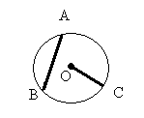
- Какое утверждение относится к третьему признаку равенства треугольников.
Утверждение № 1  Если сторона и два прилежащих к ней угла одного треугольника соответственно равны стороне и двум прилежащим к ней углам другого треугольника, то такие треугольники равны. | Утверждение № 2 Если две стороны и угол между ними одного треугольника соответственно равны двум сторонам и углу между ними другого треугольника, то такие треугольники равны. | Утверждение № 3  Если при пересечении двух прямых секущей сумма односторонних углов равна 180⁰ , то прямые параллельны. | Утверждение № 4  Если три стороны одного треугольника соответственно равны трем сторонам другого треугольника, то такие треугольники равны.
- Найдите пару параллельных прямых
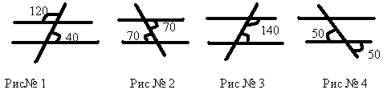
- Какой знак используют для обозначения параллельных прямых?
- Запишите формулу объема параллелепипеда.
- Как называется точка, делящая отрезок на две равные части?
- Сформулируйте хотя бы одно свойство равностороннего треугольника.
- Изобразите остроугольный треугольник.
- Отметьте точку А (- 2; 3) в координатной плоскости.
- Запишите формулу площади квадрата.
Вариант № 2 (критерии отметок: «5»- 9 верно, «4» - 8 верно, «3» -7 верно)
- Назовите дугу окружности ( см. рисунок).
- Какое утверждение относится к первому признаку равенства треугольников.
Утверждение № 1  Если сторона и два прилежащих к ней угла одного треугольника соответственно равны стороне и двум прилежащим к ней углам другого треугольника, то такие треугольники равны. | Утверждение № 2 Если две стороны и угол между ними одного треугольника соответственно равны двум сторонам и углу между ними другого треугольника, то такие треугольники равны. | Утверждение № 3  Если при пересечении двух прямых секущей сумма односторонних углов равна 180⁰ , то прямые параллельны. | Утверждение № 4  Если три стороны одного треугольника соответственно равны трем сторонам другого треугольника, то такие треугольники равны.
- Найдите пару параллельных прямых
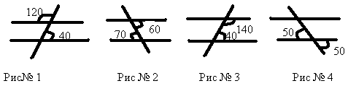
- Какой знак используют для обозначения перпендикулярных прямых?
- Вычислите объем параллелепипеда с измерениями 2см,3см,4см.
- Как называется луч, исходящий из вершины угла и делящий угол на два равных угла?
- Сформулируйте хотя бы одно свойство равнобедренного треугольника.
- Изобразите тупоугольный треугольник.
- Отметьте точку В ( 2; -3) в координатной плоскости.
- Запишите формулу площади прямоугольника.

